LAPORAN PRAKTIKUM
PENJAMINAN DAN KEAMANAN INFORMASI

VIRTUALISASI DAN INSTALASI PROXMOX VE



Disusun Oleh:
NAMA | : M. Abdu Mukhlisin Mawardi
NIM | : 2402038
KELAS | : TI-1A

PROGRAM STUDI TEKNIK INFORMATIKA
POLITEKNIK PURBAYA TEGAL
2026

KATA PENGANTAR

Puji syukur penulis panjatkan ke hadirat Allah SWT atas limpahan rahmat dan hidayah-Nya sehingga penulis dapat menyelesaikan laporan praktikum ini tepat waktu. Shalawat serta salam senantiasa tercurah kepada Nabi Muhammad SAW beserta keluarga dan sahabat-sahabatnya.
Laporan praktikum ini disusun sebagai salah satu syarat pemenuhan tugas mata kuliah Penjaminan dan Keamanan Informasi di Program Studi Teknik Informatika, Politeknik Purbaya Tegal. Laporan ini membahas secara komprehensif mengenai Praktikum 9, yaitu Virtualisasi dan Instalasi Proxmox VE menggunakan Oracle VirtualBox. Penyusunan laporan ini merupakan dokumentasi ilmiah dari keseluruhan proses yang telah dilakukan selama kegiatan praktikum berlangsung.
Penulis menyampaikan ucapan terima kasih yang sebesar-besarnya kepada:
- Dosen pengampu mata kuliah Penjaminan dan Keamanan Informasi yang telah memberikan bimbingan, arahan, dan ilmu yang sangat bermanfaat sepanjang perkuliahan.
- Orang tua dan keluarga penulis yang senantiasa memberikan doa dan dukungan tanpa henti.
Penulis menyadari sepenuhnya bahwa laporan ini masih jauh dari sempurna. Oleh karena itu, kritik dan saran yang bersifat membangun dari semua pihak sangat penulis harapkan demi penyempurnaan laporan ini di masa mendatang. Penulis berharap laporan ini dapat memberikan manfaat bagi pembaca, khususnya bagi mahasiswa yang sedang mempelajari teknologi virtualisasi dan keamanan infrastruktur cloud.

Tegal, 2026
Penulis,

M. Abdu Mukhlisin Mawardi

DAFTAR ISI

DAFTAR ISI iii
DAFTAR GAMBAR v
DAFTAR TABEL vi
BAB I PENDAHULUAN 1
1.1 Latar Belakang 1
1.2 Rumusan Masalah 2
1.3 Tujuan Praktikum 3
1.4 Manfaat Praktikum 3
BAB II DASAR TEORI 5
2.1 Pengertian Virtualisasi 5
2.2 Jenis Hypervisor (Type 1 dan Type 2) 5
a. Hypervisor Tipe 1 (Bare-Metal Hypervisor) 6
b. Hypervisor Tipe 2 (Hosted Hypervisor) 6
2.3 Oracle VirtualBox 6
2.4 Pengertian Proxmox VE 7
2.5 Arsitektur Proxmox VE 7
2.6 KVM (Kernel-based Virtual Machine) 8
2.7 LXC Container 9
2.8 Storage pada Proxmox VE 9
2.9 Network Bridge (vmbr) 10
2.10 Dashboard Proxmox dan Fungsi Web Management 10
2.11 Kelebihan dan Kekurangan Proxmox VE 11
2.12 Hubungan Proxmox VE dengan Cloud Computing 12
BAB III ALAT DAN BAHAN 13
BAB IV LANGKAH PRAKTIKUM 15
4.1 Persiapan Lingkungan Praktikum 15
4.2 Pembuatan Virtual Machine 15
4.3 Pemasangan File ISO 17
4.4 Instalasi Proxmox VE 18
a. Boot Installer dan GNU GRUB Menu 19
b. License Agreement (EULA) 19
c. Pemilihan Target Disk dan Opsi Filesystem 19
d. Konfigurasi Lokasi, Zona Waktu, dan Keyboard 19
e. Konfigurasi Password Root dan Email Administrator 20
f. Konfigurasi Jaringan 20
g. Proses Instalasi dan Reboot 20
4.5 Mengakses Dashboard Proxmox VE 21
BAB V HASIL DAN PEMBAHASAN 23
5.1 Hasil Praktikum 23
5.2 Analisis Hasil Praktikum 29
a. Analisis Proses Instalasi 29
b. Fungsi dan Peran VirtualBox dalam Praktikum 29
c. Fungsi Proxmox VE sebagai Platform Virtualisasi 30
d. Kendala Teknis dan Cara Penyelesaiannya 31
e. Analisis Manfaat Virtualisasi dan Relevansinya 32
BAB VI KESIMPULAN DAN SARAN 34
6.1 Kesimpulan 34
6.2 Saran 35
DAFTAR PUSTAKA 38

DAFTAR GAMBAR

Gambar 5.1 Halaman Awal Oracle VirtualBox Manager ................................ 19
Gambar 5.2 Konfigurasi Virtual Hardware (RAM, CPU, dan Storage) ............. 20
Gambar 5.3 Pembuatan Virtual Machine Baru di VirtualBox ......................... 20
Gambar 5.4 Konfigurasi Jaringan dengan Bridged Adapter .......................... 21
Gambar 5.5 Tampilan Boot GRUB Proxmox VE .......................................... 22
Gambar 5.6 Proses Instalasi Proxmox VE Berjalan .................................... 22
Gambar 5.7 Konsol CLI Proxmox Setelah Instalasi dan Login Berhasil ......... 23

DAFTAR TABEL
Tabel 3.1 Spesifikasi Hardware yang Digunakan ........................................ 12
Tabel 3.2 Spesifikasi Software yang Digunakan ......................................... 12
Tabel 4.1 Konfigurasi Virtual Machine Proxmox ......................................... 14

BAB I PENDAHULUAN

Latar Belakang
Perkembangan teknologi informasi yang semakin pesat telah mendorong kebutuhan akan infrastruktur komputasi yang lebih efisien, fleksibel, dan skalabel. Salah satu inovasi paling signifikan dalam dekade terakhir adalah teknologi virtualisasi, yang memungkinkan satu perangkat keras fisik untuk menjalankan beberapa sistem operasi secara bersamaan dan terisolasi satu sama lain. Virtualisasi telah menjadi fondasi utama bagi paradigma komputasi awan (cloud computing) yang kini mendominasi lanskap teknologi informasi global.
Dalam konteks keamanan informasi, virtualisasi memainkan peran yang sangat krusial. Lingkungan virtual memungkinkan administrator sistem untuk mengisolasi layanan-layanan kritis, sehingga apabila terjadi pelanggaran keamanan pada satu mesin virtual, insiden tersebut tidak akan menyebar ke sistem lainnya. Konsep ini dikenal sebagai sandboxing, yang merupakan salah satu teknik mitigasi risiko yang paling efektif dalam dunia siber modern. Selain itu, kemampuan untuk dengan cepat membuat snapshot, melakukan pemulihan bencana (disaster recovery), dan menduplikasi lingkungan produksi menjadikan virtualisasi sebagai komponen yang tidak terpisahkan dari strategi penjaminan keberlangsungan bisnis.
Proxmox Virtual Environment (Proxmox VE) adalah platform manajemen virtualisasi sumber terbuka (open-source) berbasis Debian GNU/Linux yang mengintegrasikan dua teknologi virtualisasi utama, yaitu Kernel-based Virtual Machine (KVM) untuk virtualisasi penuh (full virtualization) dan Linux Containers (LXC) untuk virtualisasi berbasis kontainer. Proxmox VE menyediakan antarmuka manajemen berbasis web yang komprehensif, memungkinkan administrator untuk mengelola mesin virtual, kontainer, penyimpanan, dan jaringan secara terpusat dari satu panel kendali. Platform ini telah banyak digunakan oleh perusahaan-perusahaan Fortune 500, penyedia layanan internet, institusi pendidikan, dan organisasi-organisasi besar di seluruh dunia sebagai solusi virtualisasi andalan mereka.
Pada pelaksanaan mata kuliah Penjaminan dan Keamanan Informasi, Praktikum 9 ini dirancang untuk memberikan pengalaman langsung kepada mahasiswa dalam menginstalasi dan mengonfigurasi Proxmox VE di dalam lingkungan virtual menggunakan Oracle VirtualBox. Pendekatan nested virtualization (virtualisasi bertingkat) ini memungkinkan mahasiswa untuk mempelajari konsep-konsep infrastruktur cloud tanpa memerlukan perangkat keras server fisik yang mahal. Pemahaman terhadap Proxmox VE merupakan kompetensi yang sangat relevan bagi mahasiswa Teknik Informatika, karena platform ini merepresentasikan teknologi yang digunakan secara nyata di lingkungan industri dan lembaga pendidikan.
Hasil dari praktikum ini akan menjadi landasan bagi praktikum-praktikum selanjutnya, di mana lingkungan Proxmox VE yang telah berhasil diinstal akan digunakan untuk membuat dan mengelola mesin virtual secara langsung. Oleh karena itu, keberhasilan praktikum ini sangat menentukan keberhasilan praktikum-praktikum berikutnya dalam rangkaian mata kuliah ini.

Rumusan Masalah
Berdasarkan latar belakang yang telah diuraikan di atas, rumusan masalah dalam praktikum ini adalah sebagai berikut:
- Bagaimana cara menginstalasi dan mengonfigurasi Oracle VirtualBox sebagai platform hypervisor tipe 2 untuk menjalankan mesin virtual Proxmox VE pada sistem operasi Windows 11?
- Bagaimana langkah-langkah yang tepat dalam membuat dan mengonfigurasi mesin virtual di Oracle VirtualBox agar kompatibel dengan persyaratan minimum Proxmox VE 8.x?
- Bagaimana proses instalasi Proxmox VE 8.x secara lengkap mulai dari tahap booting installer hingga konfigurasi jaringan, hostname, dan password administrator?
- Apa sajakah kendala teknis yang ditemui selama proses instalasi dan bagaimana cara penyelesaian yang efektif terhadap permasalahan tersebut?
- Bagaimana cara mengakses dan memverifikasi fungsionalitas dashboard manajemen web Proxmox VE melalui antarmuka browser setelah instalasi berhasil diselesaikan?

Tujuan Praktikum
Tujuan yang ingin dicapai melalui pelaksanaan Praktikum 9 ini adalah:
- Mahasiswa mampu menginstalasi dan mengonfigurasi Oracle VirtualBox 7.x sebagai hypervisor tipe 2 pada sistem operasi Windows 11 dengan benar.
- Mahasiswa mampu membuat dan mengonfigurasi mesin virtual sesuai spesifikasi yang dipersyaratkan untuk menjalankan Proxmox VE 8.x secara optimal.
- Mahasiswa mampu melaksanakan proses instalasi Proxmox VE 8.x secara mandiri dan sistematis mengikuti setiap tahapan instalasi dengan tepat.
- Mahasiswa memahami fungsi dan tujuan dari setiap konfigurasi yang dilakukan selama proses instalasi, termasuk konfigurasi jaringan, penyimpanan, dan autentikasi.
- Mahasiswa mampu mengakses dashboard manajemen Proxmox VE melalui web browser dan memahami fungsi-fungsi utama yang tersedia pada antarmuka tersebut.
- Mahasiswa memiliki landasan teknis yang kuat untuk melanjutkan praktikum berikutnya, yaitu pembuatan dan pengelolaan mesin virtual di dalam lingkungan Proxmox VE.

Manfaat Praktikum
Praktikum ini memberikan berbagai manfaat bagi mahasiswa, di antaranya:
- Mahasiswa mendapatkan pengalaman praktis langsung dalam menggunakan teknologi virtualisasi yang relevan dengan kebutuhan industri, sehingga meningkatkan kesiapan kerja di bidang infrastruktur teknologi informasi.
- Mahasiswa memahami secara mendalam konsep dasar cloud computing melalui implementasi nyata platform virtualisasi berbasis server, yang merupakan fondasi dari berbagai layanan cloud modern.
- Mahasiswa mengembangkan kemampuan pemecahan masalah (problem-solving) teknis ketika menghadapi berbagai kendala selama proses instalasi dan konfigurasi sistem.
- Mahasiswa memperoleh pengetahuan tentang aspek keamanan infrastruktur virtual, termasuk isolasi sistem, manajemen akses, dan pengelolaan sumber daya yang aman.
- Mahasiswa memiliki portofolio keterampilan teknis yang dapat digunakan sebagai bekal dalam dunia profesional maupun pengembangan proyek-proyek penelitian selanjutnya.

BAB II DASAR TEORI

Pengertian Virtualisasi
Virtualisasi (virtualization) adalah teknologi yang memungkinkan pembuatan versi virtual dari sebuah sumber daya komputasi, seperti perangkat keras server, sistem operasi, perangkat penyimpanan, atau sumber daya jaringan. Menurut Popek dan Goldberg (1974) dalam definisi klasik mereka, sebuah mesin virtual (virtual machine atau VM) adalah isolasi duplikat yang efisien dari mesin yang sebenarnya. Secara lebih kontemporer, NIST (National Institute of Standards and Technology) mendefinisikan virtualisasi sebagai simulasi perangkat keras, sistem operasi, perangkat penyimpanan, atau sumber daya jaringan.
Dalam praktik modern, virtualisasi server memungkinkan satu server fisik untuk menjalankan beberapa instans sistem operasi secara bersamaan melalui lapisan abstraksi perangkat lunak yang disebut hypervisor. Setiap instans sistem operasi ini, yang dikenal sebagai mesin virtual (VM), beroperasi seolah-olah ia berjalan pada perangkat keras fisik yang eksklusif miliknya sendiri. Hypervisor bertanggung jawab untuk mengalokasikan dan mengelola sumber daya fisik seperti CPU, memori, penyimpanan, dan antarmuka jaringan di antara VM-VM yang berjalan secara bersamaan.
Manfaat utama virtualisasi meliputi peningkatan utilisasi perangkat keras, pengurangan biaya infrastruktur, kemudahan pengelolaan sistem, peningkatan ketangguhan dan ketersediaan layanan, serta akselerasi penyebaran aplikasi baru. Teknologi ini telah merevolusi cara organisasi merancang, membangun, dan mengoperasikan infrastruktur teknologi informasi mereka (Smith & Nair, 2005).

Jenis Hypervisor (Type 1 dan Type 2)
Hypervisor, yang juga dikenal sebagai Virtual Machine Monitor (VMM), adalah perangkat lunak, firmware, atau perangkat keras yang menciptakan dan menjalankan mesin virtual. Berdasarkan arsitektur dan cara kerjanya, hypervisor dikategorikan menjadi dua jenis utama:

Hypervisor Tipe 1 (Bare-Metal Hypervisor)
Hypervisor tipe 1 berjalan langsung di atas perangkat keras fisik host tanpa memerlukan sistem operasi yang mendasarinya. Karena akses langsung ke perangkat keras ini, hypervisor tipe 1 menawarkan performa yang lebih tinggi, latensi yang lebih rendah, dan keamanan yang lebih baik. Contoh hypervisor tipe 1 yang terkenal meliputi Proxmox VE (berbasis KVM), VMware ESXi, Microsoft Hyper-V (dalam mode bare-metal), dan Citrix XenServer. Hypervisor jenis ini umumnya digunakan dalam lingkungan produksi data center karena kemampuan performanya yang superior.

Hypervisor Tipe 2 (Hosted Hypervisor)
Hypervisor tipe 2 berjalan sebagai aplikasi di atas sistem operasi host yang sudah ada. Sistem operasi host mengelola sumber daya perangkat keras, dan hypervisor mengakses sumber daya tersebut melalui lapisan sistem operasi. Meskipun terdapat overhead tambahan karena lapisan perantara ini, hypervisor tipe 2 jauh lebih mudah diinstal dan digunakan, menjadikannya pilihan yang ideal untuk lingkungan pengembangan, pengujian, dan pembelajaran. Contoh hypervisor tipe 2 meliputi Oracle VirtualBox, VMware Workstation, VMware Fusion, dan QEMU (dalam mode user). Dalam konteks praktikum ini, Oracle VirtualBox (tipe 2) digunakan sebagai platform untuk menjalankan Proxmox VE (yang secara internal menggunakan hypervisor tipe 1 berbasis KVM).

Oracle VirtualBox
Oracle VirtualBox adalah perangkat lunak virtualisasi sumber terbuka yang dikembangkan oleh Oracle Corporation. Awalnya dikembangkan oleh Innotek GmbH dan kemudian diakuisisi oleh Sun Microsystems sebelum akhirnya menjadi bagian dari Oracle, VirtualBox kini tersedia secara gratis untuk penggunaan pribadi maupun bisnis di bawah lisensi GPL versi 2. VirtualBox mendukung berbagai sistem operasi tamu (guest) mulai dari berbagai distribusi Linux, Windows berbagai versi, macOS (dalam kondisi tertentu), FreeBSD, Solaris, dan sistem operasi lainnya.
Oracle VirtualBox menyediakan berbagai fitur canggih seperti snapshots untuk mencadangkan status VM, shared folders untuk berbagi berkas antara host dan guest, clipboard sharing, seamless mode, dukungan USB, RDP (Remote Desktop Protocol), dan dukungan untuk nested virtualization yang memungkinkan menjalankan hypervisor di dalam mesin virtual. Versi terbaru VirtualBox 7.2.x yang digunakan dalam praktikum ini telah mengalami berbagai peningkatan performa dan stabilitas dibandingkan versi-versi sebelumnya (Oracle Corporation, 2024).

Pengertian Proxmox VE
Proxmox Virtual Environment (Proxmox VE) adalah platform manajemen virtualisasi sumber terbuka berbasis Debian GNU/Linux yang dikembangkan oleh Proxmox Server Solutions GmbH, sebuah perusahaan yang berbasis di Wina, Austria. Platform ini pertama kali dirilis pada tahun 2008 dan sejak saat itu telah berkembang menjadi salah satu solusi virtualisasi open-source paling populer di dunia, dengan jutaan instalasi aktif di berbagai negara.
Proxmox VE mengintegrasikan dua teknologi virtualisasi utama dalam satu platform yang terpadu: KVM (Kernel-based Virtual Machine) untuk full virtualization dan LXC (Linux Containers) untuk container-based virtualization. Integrasi keduanya dalam satu antarmuka manajemen web yang komprehensif menjadikan Proxmox VE sebagai solusi yang sangat fleksibel dan efisien. Proxmox VE versi 8.x, yang merupakan versi terbaru pada saat praktikum ini dilaksanakan, dibangun di atas kernel Linux 6.x dan Debian 12 (Bookworm), menawarkan berbagai peningkatan performa, keamanan, dan fungsionalitas baru (Proxmox Server Solutions GmbH, 2024).

Arsitektur Proxmox VE
Arsitektur Proxmox VE dibangun di atas beberapa lapisan komponen yang saling terintegrasi. Lapisan paling bawah adalah kernel Linux yang telah dioptimalkan oleh tim Proxmox dengan berbagai patch dan modul khusus, termasuk dukungan ZFS (Zettabyte File System) dan peningkatan performa I/O. Di atas kernel ini, berjalan komponen-komponen virtualisasi inti: modul KVM untuk full virtualization dan sistem LXC untuk container.
Lapisan manajemen Proxmox VE mencakup daemon pvestatd untuk pengumpulan statistik, pvedaemon sebagai API server utama, dan pveproxy sebagai reverse proxy untuk antarmuka web. Semua komponen ini berkomunikasi melalui REST API yang komprehensif, yang juga dapat diakses langsung oleh administrator untuk otomasi dan integrasi dengan sistem pihak ketiga. Antarmuka web Proxmox VE dibangun menggunakan framework JavaScript ExtJS, yang menyediakan tampilan modern dan responsif.
Untuk keperluan clustering, Proxmox VE menggunakan Corosync sebagai lapisan komunikasi cluster dan Ceph atau storage bersama (shared storage) untuk mendukung migrasi VM secara langsung (live migration) antar node. Fitur High Availability (HA) memungkinkan VM untuk secara otomatis dipindahkan ke node lain dalam cluster apabila terjadi kegagalan hardware (Proxmox Server Solutions GmbH, 2024).

KVM (Kernel-based Virtual Machine)
KVM (Kernel-based Virtual Machine) adalah modul virtualisasi yang terintegrasi langsung ke dalam kernel Linux sejak versi 2.6.20, yang dirilis pada Februari 2007. KVM mengubah kernel Linux menjadi hypervisor tipe 1 yang berjalan langsung di atas perangkat keras, memanfaatkan ekstensi virtualisasi perangkat keras seperti Intel VT-x dan AMD-V. Dengan memanfaatkan kemampuan virtualisasi berbasis hardware ini, KVM mampu menjalankan mesin virtual dengan overhead yang sangat minimal dibandingkan dengan emulasi perangkat lunak murni.
KVM bekerja bersama QEMU (Quick Emulator) untuk menyediakan emulasi perangkat I/O kepada mesin virtual. QEMU menangani emulasi perangkat keras seperti kartu jaringan, kontroler penyimpanan, dan perangkat USB, sementara KVM menyediakan akselerasi eksekusi kode CPU dan memori. Kombinasi KVM dan QEMU ini memungkinkan VM berjalan hampir secepat sistem fisik untuk beban kerja berbasis CPU, sementara performa I/O dapat dioptimalkan lebih lanjut melalui driver virtio (Kivity et al., 2007).

LXC Container
Linux Containers (LXC) adalah teknologi virtualisasi tingkat sistem operasi yang memungkinkan menjalankan beberapa instans Linux terisolasi pada satu host Linux menggunakan satu kernel bersama. Berbeda dengan KVM yang melakukan full virtualization dengan kernel terpisah untuk setiap VM, LXC menggunakan fitur-fitur kernel Linux seperti namespaces, cgroups (control groups), dan seccomp untuk menciptakan lingkungan yang terisolasi tanpa overhead hypervisor penuh.
Karena berbagi kernel dengan host, kontainer LXC memiliki overhead yang jauh lebih kecil dibandingkan VM berbasis KVM, sehingga lebih efisien dalam penggunaan memori dan CPU. Waktu startup kontainer LXC juga jauh lebih cepat, biasanya dalam hitungan detik dibandingkan menit untuk VM penuh. Namun, LXC hanya mendukung sistem operasi Linux sebagai guest dan memiliki tingkat isolasi yang sedikit lebih rendah dibandingkan full virtualization. Proxmox VE mengintegrasikan LXC ke dalam antarmuka manajemennya, memungkinkan administrator untuk mengelola VM KVM dan kontainer LXC dari satu panel yang sama (Bhattiprolu et al., 2008).

Storage pada Proxmox VE
Proxmox VE mendukung berbagai jenis penyimpanan (storage) yang dapat digunakan untuk menyimpan disk image VM, template ISO, dan backup. Jenis-jenis storage yang didukung meliputi:
- Directory Storage: Tipe penyimpanan paling sederhana yang menyimpan disk image sebagai berkas dalam direktori sistem file lokal. Mendukung berbagai format disk image termasuk QCOW2, raw, dan VMDK.
- LVM (Logical Volume Manager): Memungkinkan pengelolaan partisi disk yang fleksibel dan mendukung snapshot tingkat blok yang efisien.
- ZFS: Sistem file berfitur lengkap yang menyediakan snapshot native, replikasi data, perlindungan terhadap korupsi data, dan kompresi transparan. ZFS adalah pilihan yang sangat direkomendasikan untuk lingkungan produksi.
- Ceph RBD: Sistem penyimpanan terdistribusi yang sangat cocok untuk cluster Proxmox VE, memungkinkan live migration VM tanpa memindahkan data.
- NFS dan CIFS: Protokol penyimpanan berbasis jaringan yang memungkinkan berbagi storage antar beberapa node Proxmox.

Network Bridge (vmbr)
Network bridge di Proxmox VE adalah mekanisme jaringan yang memungkinkan mesin virtual dan kontainer untuk berkomunikasi dengan jaringan fisik dan satu sama lain. Proxmox VE secara otomatis membuat network bridge default bernama vmbr0 selama proses instalasi, yang menghubungkan antarmuka jaringan fisik (misalnya eth0 atau enp3s0) dengan antarmuka virtual yang digunakan oleh VM dan kontainer.
Bridge jaringan bekerja pada lapisan data link (Layer 2) model OSI, memungkinkan paket jaringan diteruskan antar port bridge berdasarkan alamat MAC. Ketika sebuah VM mengirimkan paket jaringan, paket tersebut melewati antarmuka jaringan virtual VM (tap interface), kemudian diteruskan oleh bridge ke antarmuka fisik host atau ke VM lain dalam jaringan yang sama. Konfigurasi bridge yang tepat sangat penting untuk memastikan konektivitas jaringan yang andal bagi semua VM dan kontainer yang berjalan di Proxmox VE (Proxmox Server Solutions GmbH, 2024).

Dashboard Proxmox dan Fungsi Web Management
Dashboard manajemen web Proxmox VE dapat diakses melalui browser internet menggunakan protokol HTTPS pada port 8006. Antarmuka ini dibangun menggunakan framework JavaScript ExtJS dan menyediakan pandangan terpusat atas seluruh infrastruktur virtual yang dikelola. Panel kiri menampilkan struktur pohon (tree view) dari datacenter, node, VM, kontainer, dan storage yang tersedia.
Fungsi-fungsi utama yang tersedia pada web management Proxmox VE meliputi pembuatan dan konfigurasi VM serta kontainer, monitoring performa sumber daya secara real-time (CPU, memori, disk I/O, dan jaringan), pengelolaan snapshot dan backup terjadwal, konfigurasi storage dan jaringan, pengelolaan user dan hak akses berbasis peran (RBAC), serta manajemen cluster untuk lingkungan multi-node. Dashboard juga menyediakan konsol akses langsung ke VM melalui VNC atau noVNC, serta fitur migrasi VM antar node tanpa downtime (live migration) pada lingkungan cluster.

Kelebihan dan Kekurangan Proxmox VE
Kelebihan Proxmox VE:
- Gratis dan sumber terbuka: Versi komunitas Proxmox VE dapat diunduh dan digunakan secara bebas tanpa biaya lisensi, menjadikannya solusi yang sangat ekonomis terutama untuk institusi pendidikan dan usaha kecil menengah.
- Integrasi KVM dan LXC: Kemampuan mengelola kedua teknologi virtualisasi dari satu antarmuka adalah keunggulan kompetitif yang membedakan Proxmox VE dari banyak pesaingnya.
- Antarmuka web yang komprehensif: Dashboard berbasis web yang kaya fitur memudahkan pengelolaan infrastruktur tanpa memerlukan penguasaan mendalam atas baris perintah Linux.
- Dukungan cluster dan HA: Fitur clustering dan High Availability bawaan memungkinkan pembangunan infrastruktur yang tangguh dengan kemampuan failover otomatis.
- Dukungan ZFS dan Ceph: Integrasi native dengan sistem file ZFS dan sistem penyimpanan terdistribusi Ceph memberikan fondasi penyimpanan yang sangat andal dan berfitur lengkap.

Kekurangan Proxmox VE:
- Dukungan teknis berbayar: Meskipun perangkat lunaknya gratis, dukungan teknis resmi dari Proxmox Server Solutions GmbH memerlukan pembelian subscription berlangganan.
- Kurva belajar yang curam: Konfigurasi lanjutan Proxmox VE, terutama untuk cluster, storage Ceph, dan jaringan kompleks, memerlukan pemahaman mendalam tentang Linux dan konsep jaringan.
- Repositori update terbatas tanpa subscription: Tanpa subscription berbayar, pembaruan keamanan penting hanya tersedia dengan jeda waktu dibandingkan pelanggan berlangganan.

Hubungan Proxmox VE dengan Cloud Computing
Proxmox VE merupakan platform yang memiliki hubungan sangat erat dengan konsep-konsep fundamental cloud computing. Berdasarkan definisi NIST, cloud computing memiliki lima karakteristik esensial: on-demand self-service, broad network access, resource pooling, rapid elasticity, dan measured service. Proxmox VE mendukung implementasi semua karakteristik tersebut pada skala organisasi atau private cloud.
Melalui REST API yang komprehensif, Proxmox VE memungkinkan provisioning VM secara otomatis dan mandiri (on-demand self-service). Antarmuka web berbasis HTTPS-nya dapat diakses dari mana saja melalui jaringan (broad network access). Kemampuan clustering-nya memungkinkan pooling sumber daya dari beberapa server fisik menjadi satu kolam komputasi yang dapat dibagi-pakai (resource pooling). Pembuatan VM baru dapat dilakukan dalam hitungan menit dari template yang telah disiapkan (rapid elasticity), dan monitoring performa real-time memungkinkan pengukuran dan pengalokasian sumber daya secara akurat (measured service). Dengan demikian, Proxmox VE dapat dianggap sebagai infrastruktur dasar untuk membangun private cloud atau hybrid cloud (Mell & Grance, 2011).

BAB III ALAT DAN BAHAN

Berikut adalah daftar alat dan bahan yang digunakan dalam pelaksanaan Praktikum 9 ini:
Tabel 3.1 Spesifikasi Hardware yang Digunakan
No. | Komponen | Spesifikasi | Keterangan
1 | Processor | Intel Core i5 Generasi ke-8 (Coffee Lake), 4 Core 8 Thread, Base Clock 1.6 GHz, Boost Clock 3.4 GHz | Mendukung Intel VT-x untuk nested virtualization
2 | RAM (Memory) | 8 GB DDR4 2400 MHz | Minimum 8 GB disarankan untuk menjalankan Proxmox VE dengan alokasi 4 GB
3 | Penyimpanan | SSD 256 GB + HDD 1 TB | SSD untuk OS host, HDD/SSD untuk menyimpan disk image VM
4 | Kartu Jaringan | Qualcomm Atheros QCA9377 Wireless Network Adapter | Digunakan sebagai Bridged Adapter untuk koneksi jaringan VM
5 | Layar Monitor | Layar laptop 14 inci, resolusi 1920x1080 piksel (Full HD) | Untuk menampilkan antarmuka grafis VirtualBox dan Proxmox

Tabel 3.2 Spesifikasi Software yang Digunakan
No. | Perangkat Lunak | Versi | Fungsi
1 | Windows 11 | Windows 11 Home/Pro 64-bit | Sistem operasi host tempat Oracle VirtualBox diinstal dan berjalan
2 | Oracle VirtualBox | 7.2.8 (atau versi terbaru 7.x) | Hypervisor tipe 2 untuk membuat dan menjalankan mesin virtual Proxmox VE
3 | Proxmox VE ISO | 8.4-1 (proxmox-ve_8.4-1.iso) | File image ISO installer Proxmox VE yang di-mount sebagai optical drive pada VM
4 | Google Chrome | Versi terbaru (126.x atau lebih tinggi) | Browser web untuk mengakses dashboard manajemen Proxmox VE pada port 8006

BAB IV LANGKAH PRAKTIKUM

Persiapan Lingkungan Praktikum
Sebelum memulai proses instalasi Proxmox VE, terdapat beberapa tahap persiapan yang perlu dilakukan untuk memastikan lingkungan praktikum siap dan sesuai dengan persyaratan sistem.
Langkah pertama adalah memastikan sistem operasi host (Windows 11) dalam kondisi terbarui dan stabil. Pembaruan sistem operasi penting untuk memastikan kompatibilitas dengan VirtualBox versi terbaru dan menghindari konflik perangkat lunak. Selanjutnya, fitur virtualisasi berbasis perangkat keras (Intel VT-x atau AMD-V) perlu diaktifkan di BIOS/UEFI laptop. Fitur ini secara default mungkin dinonaktifkan pada beberapa laptop dan harus diaktifkan secara manual melalui menu BIOS sebelum dapat menggunakan VirtualBox untuk nested virtualization.
Proses instalasi Oracle VirtualBox 7.2.8 dilakukan dengan mengunduh installer resmi dari situs web oracle.com/virtualization/technologies/vm/downloads/virtualbox-downloads.html, kemudian menjalankan installer dengan hak akses administrator. Selama proses instalasi, komponen-komponen yang diperlukan seperti VirtualBox Application, VirtualBox USB Support, VirtualBox Networking, VirtualBox Python Support, dan Oracle VM VirtualBox Extension Pack harus dipilih untuk instalasi lengkap. Setelah instalasi selesai, sistem mungkin perlu dinyalakan ulang agar driver jaringan virtual VirtualBox dapat diinisialisasi dengan benar.
File ISO Proxmox VE 8.4-1 (proxmox-ve_8.4-1.iso) perlu diunduh terlebih dahulu dari situs resmi Proxmox di https://www.proxmox.com/en/downloads dan disimpan di lokasi yang mudah diakses, misalnya di drive D: atau folder khusus untuk praktikum. Ukuran file ISO ini sekitar 1.3 GB, sehingga diperlukan koneksi internet yang cukup cepat dan stabil untuk mengunduhnya.

Pembuatan Virtual Machine
Setelah VirtualBox berhasil diinstal, langkah berikutnya adalah membuat mesin virtual (VM) baru yang akan digunakan untuk menjalankan Proxmox VE. Pembuatan VM dilakukan melalui antarmuka grafis VirtualBox Manager dengan langkah-langkah berikut:
Klik tombol "New" pada toolbar VirtualBox Manager untuk membuka wizard pembuatan VM baru. Pada kotak dialog yang muncul, isikan konfigurasi awal VM sebagai berikut:

Tabel 4.1 Konfigurasi Virtual Machine Proxmox VE
Parameter Konfigurasi | Nilai yang Digunakan | Fungsi dan Alasan
VM Name | Proxmox | Nama identifikasi VM di VirtualBox Manager
Operating System | Linux | Proxmox VE berbasis kernel Linux (Debian)
OS Distribution | Debian | Proxmox VE dibangun di atas Debian GNU/Linux
OS Version | Debian (64-bit) | Memastikan VirtualBox mengoptimalkan emulasi untuk Debian 64-bit
Base Memory (RAM) | 4096 MB (4 GB) | RAM minimum yang disarankan untuk operasi Proxmox VE yang lancar
Number of CPUs | 2 Core | Memberikan kapasitas komputasi yang cukup untuk nested virtualization
Disk Size | 100 GB (Dynamic/Normal) | Ruang penyimpanan yang cukup untuk OS Proxmox dan beberapa VM di dalamnya
Video Memory | 128 MB | Memori video maksimum untuk tampilan konsol yang optimal
Network Adapter | Bridged Adapter (Qualcomm Atheros QCA9377) | Memungkinkan Proxmox mendapatkan IP address dari router/DHCP yang sama dengan host

Konfigurasi RAM sebesar 4096 MB sangat penting karena Proxmox VE sendiri memerlukan minimal 1 GB RAM untuk sistem operasinya, sementara sisanya dapat dialokasikan untuk VM-VM yang akan dibuat di dalamnya selama sesi praktikum. Penggunaan 2 core CPU memungkinkan Proxmox menjalankan beberapa proses secara bersamaan tanpa mengalami bottleneck yang signifikan. Disk size sebesar 100 GB dengan tipe dynamic (Normal di VirtualBox) dipilih karena tipe ini tidak mengalokasikan seluruh 100 GB sekaligus di disk fisik host, melainkan hanya menggunakan ruang yang benar-benar terpakai, sehingga lebih efisien dalam penggunaan ruang penyimpanan host.
Mode Bridged Adapter pada konfigurasi jaringan dipilih agar VM Proxmox mendapatkan alamat IP dari server DHCP yang sama dengan laptop host (biasanya router WiFi). Dengan demikian, VM Proxmox dapat diakses langsung dari browser di laptop host menggunakan alamat IP tersebut tanpa memerlukan konfigurasi port forwarding atau NAT tambahan. Ini menyederhanakan proses akses ke dashboard Proxmox VE secara signifikan.

Pemasangan File ISO
Setelah VM berhasil dibuat, langkah selanjutnya adalah memasang (mounting) file ISO Proxmox VE sebagai perangkat optical drive virtual yang akan digunakan untuk booting installer. Proses ini dilakukan melalui menu Settings pada VM yang telah dibuat.
Buka Settings VM Proxmox dengan mengklik kanan pada VM di panel kiri VirtualBox Manager dan memilih "Settings". Pada jendela Settings, navigasikan ke bagian "Storage". Di sini akan terlihat Controller IDE dengan sebuah slot optical drive (biasanya bertanda "[Optical Drive] Empty"). Klik ikon CD/DVD pada slot tersebut, kemudian pilih "Choose a disk file..." dari menu yang muncul.
Pada kotak dialog pemilihan file yang terbuka, navigasikan ke lokasi di mana file ISO Proxmox VE telah disimpan sebelumnya (dalam praktikum ini berada di D:\APK\OS\proxmox-ve_8.4-1.iso). Pilih file ISO tersebut dan klik "Open". Setelah berhasil dipilih, nama file ISO akan muncul di slot optical drive menggantikan tulisan "Empty". Klik "OK" untuk menyimpan perubahan konfigurasi.
Langkah penting lainnya adalah memastikan urutan boot (boot order) VM diatur dengan benar agar VM booting dari optical drive (ISO) terlebih dahulu sebelum hard disk. Pengaturan ini dapat dilakukan di Settings > System > Motherboard, di mana urutan boot diatur menjadi: Floppy, Optical, Hard Disk. Dengan urutan ini, saat VM pertama kali dinyalakan, ia akan mencari dan menjalankan boot loader dari ISO Proxmox VE yang telah di-mount.
Perlu diperhatikan bahwa setelah instalasi Proxmox VE selesai dan VM berhasil booting ke sistem Proxmox yang terinstal, file ISO harus di-unmount (dilepas) dari optical drive VM. Jika ISO tidak dilepas, VM akan mencoba boot dari ISO lagi pada restart berikutnya, yang akan memulai proses instalasi ulang alih-alih booting ke sistem yang sudah terinstal.

Instalasi Proxmox VE
Setelah semua persiapan selesai, proses instalasi Proxmox VE dapat dimulai dengan menyalakan VM. Klik tombol "Start" pada VirtualBox Manager untuk menghidupkan VM Proxmox. Jendela konsol VM akan terbuka dan proses booting dari ISO akan dimulai.

Boot Installer dan GNU GRUB Menu
Setelah VM melakukan POST (Power-On Self Test) singkat, layar akan menampilkan menu boot GNU GRUB dengan beberapa pilihan. Pilihan yang tersedia meliputi: "Proxmox VE GNU/Linux", "Advanced options for Proxmox VE GNU/Linux", "Memory test (memtest86+x64.bin)", dan "Memory test (memtest86+x64.bin, serial console)". Pilih opsi pertama "Proxmox VE GNU/Linux" dengan menekan tombol Enter atau menunggu countdown timer selesai (biasanya 5 detik). Boot loader GRUB akan memuat kernel Linux dan initrd Proxmox VE ke dalam memori.

License Agreement (EULA)
Setelah proses loading selesai, installer Proxmox VE akan menampilkan layar grafis dengan End User License Agreement (EULA). Baca perjanjian lisensi yang ditampilkan, kemudian klik tombol "I agree" untuk menyetujui dan melanjutkan proses instalasi. Tanpa menyetujui EULA ini, proses instalasi tidak dapat dilanjutkan.

Pemilihan Target Disk dan Opsi Filesystem
Layar berikutnya menampilkan daftar disk yang tersedia untuk instalasi. Karena VM hanya memiliki satu virtual disk (Proxmox.vdi berukuran 100 GB), hanya satu pilihan yang tersedia. Pilih disk tersebut sebagai target instalasi. Pada layar ini, terdapat juga opsi untuk memilih filesystem yang akan digunakan, dengan pilihan meliputi ext4, xfs, zfs (RAID0), zfs (RAID1), dan lainnya. Untuk keperluan praktikum, filesystem ext4 atau xfs adalah pilihan yang cukup. Klik "Next" untuk melanjutkan.

Konfigurasi Lokasi, Zona Waktu, dan Keyboard
Pada tahap konfigurasi lokasi, atur zona waktu (Timezone) sesuai lokasi praktikum, yaitu "Asia/Jakarta" untuk Waktu Indonesia Barat (WIB, UTC+7). Pilih layout keyboard sesuai preferensi, umumnya "QWERTY (en-us)" untuk keyboard standar yang digunakan di Indonesia. Pengaturan zona waktu yang benar sangat penting untuk sinkronisasi waktu yang akurat, yang berpengaruh pada validitas timestamp log sistem dan sertifikat SSL.

Konfigurasi Password Root dan Email Administrator
Masukkan password yang kuat untuk akun root Proxmox VE. Password ini akan digunakan untuk login ke konsol CLI Proxmox dan juga untuk login ke dashboard web pada awalnya. Disarankan menggunakan password yang terdiri dari minimal 8 karakter dengan kombinasi huruf besar, huruf kecil, angka, dan karakter khusus. Konfirmasikan password dengan mengetikkannya kembali pada kolom "Confirm". Masukkan juga alamat email administrator yang valid, yang akan digunakan untuk notifikasi sistem dan keperluan administrasi.

Konfigurasi Jaringan
Tahap konfigurasi jaringan adalah salah satu tahap yang paling kritis dalam instalasi Proxmox VE. Pada layar ini, installer akan menampilkan antarmuka jaringan yang terdeteksi dan meminta pengisian konfigurasi jaringan. Karena VM menggunakan mode Bridged Adapter, installer seharusnya mendeteksi antarmuka jaringan dan bahkan mungkin menerima konfigurasi IP otomatis dari DHCP. Namun, untuk instalasi server yang stabil, sangat disarankan menggunakan IP address statis.
Isian yang perlu dikonfigurasi pada tahap ini meliputi: Hostname (misalnya "proxmox.local" atau "proxmox.lan"), IP Address (misalnya 192.168.16.40 sesuai yang terlihat pada hasil praktikum), Netmask (misalnya 255.255.255.0 atau /24), Gateway (alamat IP router, misalnya 192.168.16.1), dan DNS Server (misalnya 8.8.8.8 untuk Google DNS atau IP router). Pastikan semua konfigurasi ini sesuai dengan jaringan yang digunakan agar Proxmox VE dapat diakses dari browser setelah instalasi selesai.

Proses Instalasi dan Reboot
Setelah semua konfigurasi diisi, layar ringkasan (summary) akan menampilkan semua pengaturan yang telah dipilih untuk ditinjau kembali sebelum instalasi dimulai. Periksa kembali semua pengaturan, terutama konfigurasi jaringan dan disk target. Jika sudah yakin, klik tombol "Install" untuk memulai proses instalasi. Proses instalasi akan berlangsung selama beberapa menit, tergantung pada kecepatan prosesor dan penyimpanan yang digunakan. Progress bar akan menampilkan persentase penyelesaian instalasi. Setelah instalasi selesai, sistem akan menginstruksikan untuk melakukan reboot. Klik "Reboot" untuk memulai ulang VM. Jangan lupa untuk segera melepas ISO dari optical drive setelah reboot dimulai agar sistem booting dari hard disk yang telah terinstal Proxmox VE.

Mengakses Dashboard Proxmox VE
Setelah Proxmox VE berhasil terinstal dan VM melakukan reboot, sistem akan boot ke Proxmox VE dan menampilkan prompt login konsol. Pada ocal konsol, akan terlihat pesan selamat ocal Proxmox VE yang juga menampilkan URL untuk mengakses dashboard manajemen web.
Buka browser Google Chrome pada laptop host (Windows 11) dan ketikkan alamat URL yang ditampilkan pada konsol Proxmox VE. Formatnya adalah: https://[IP-Address]:8006. Berdasarkan hasil praktikum, URL yang digunakan adalah https://192.168.16.40:8006. Port 8006 adalah port default yang digunakan Proxmox VE untuk layanan manajemen web berbasis HTTPS.
Saat pertama kali mengakses URL ini, browser akan menampilkan peringatan keamanan karena Proxmox VE menggunakan sertifikat SSL yang ditandatangani sendiri (self-signed certificate), bukan oleh Certificate Authority (CA) yang diakui secara ocal. Ini adalah perilaku yang normal untuk instalasi baru Proxmox VE. Klik “Advanced” kemudian “Proceed to [IP-Address] (unsafe)” untuk tetap melanjutkan ke halaman login. Dalam lingkungan produksi, sertifikat SSL yang valid dari CA terpercaya harus dipasang untuk menghindari peringatan ini.
Halaman login Proxmox VE akan menampilkan ocalar autentikasi dengan dua field: Username dan Password. Masukkan “root” sebagai username dan password yang telah dikonfigurasi selama instalasi. Pada dropdown “Realm”, pilih “Linux PAM standard authentication” karena akun root adalah akun sistem Linux. Proxmox VE mendukung beberapa realm autentikasi, termasuk PAM (untuk akun sistem Linux ocal), PVE (untuk akun yang dikelola oleh Proxmox sendiri), dan LDAP/Active Directory untuk integrasi dengan sistem direktori perusahaan. Klik tombol “Login” untuk masuk ke dashboard.
Setelah login berhasil, dashboard Proxmox VE akan ditampilkan. Dashboard ini adalah pusat kendali utama untuk mengelola seluruh infrastruktur virtual yang berjalan di Proxmox VE. Panel kiri menampilkan struktur pohon datacenter dengan node, storage, dan VM yang tersedia. Panel tengah menampilkan ringkasan status dan informasi performa node. Menu bar di bagian atas menyediakan akses ke berbagai fungsi manajemen seperti pembuatan VM baru, pengelolaan user, dan konfigurasi cluster.

BAB V HASIL DAN PEMBAHASAN

Hasil Praktikum
Pada subbab ini disajikan dokumentasi visual dari seluruh tahapan yang telah dilakukan selama pelaksanaan Praktikum 9. Setiap gambar disertai dengan penjelasan yang mendetail mengenai apa yang ditampilkan dan maknanya dalam konteks proses instalasi Proxmox VE.
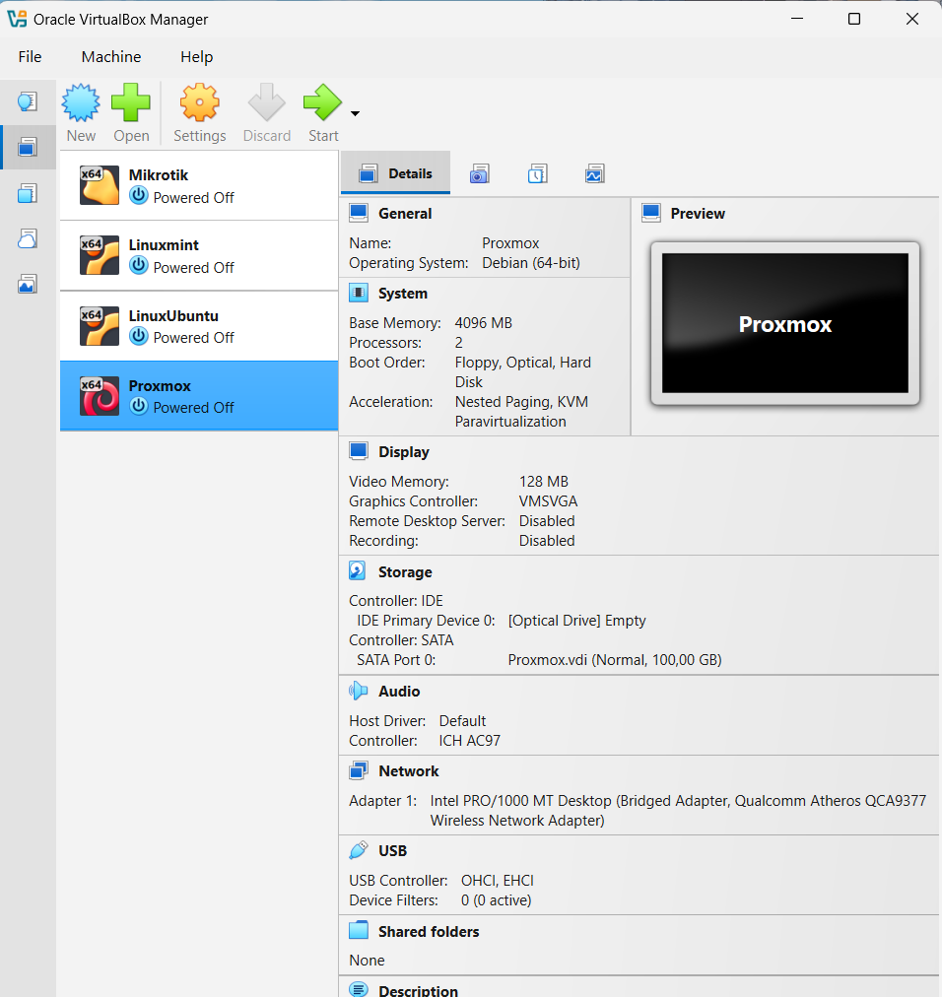
Gambar 5.1 Halaman Awal Oracle VirtualBox Manager
Gambar 5.1 menampilkan antarmuka utama Oracle VirtualBox Manager setelah VM Proxmox berhasil dibuat dan dikonfigurasi. Pada panel kiri terlihat empat VM yang terdaftar, yaitu Mikrotik, Linuxmint, LinuxUbuntu, dan Proxmox, yang semuanya dalam kondisi "Powered Off". VM Proxmox yang baru saja dibuat tersorot berwarna biru sebagai VM yang sedang dipilih. Panel kanan menampilkan ringkasan konfigurasi VM Proxmox yang sangat informatif: bagian General menunjukkan nama VM adalah "Proxmox" dengan sistem operasi Debian (64-bit); bagian System menampilkan Base Memory sebesar 4096 MB, Processors sebanyak 2, Boot Order: Floppy, Optical, Hard Disk, dan Acceleration menggunakan Nested Paging dan KVM Paravirtualization; bagian Display menunjukkan Video Memory 128 MB dengan Graphics Controller VMSVGA; bagian Storage menampilkan Controller IDE dengan optical drive kosong dan Controller SATA dengan disk Proxmox.vdi berukuran 100,00 GB; serta bagian Network menampilkan Adapter 1 menggunakan Intel PRO/1000 MT Desktop dengan mode Bridged Adapter melalui Qualcomm Atheros QCA9377 Wireless Network Adapter. Konfigurasi ini mencerminkan semua parameter yang telah ditetapkan dalam panduan praktikum.
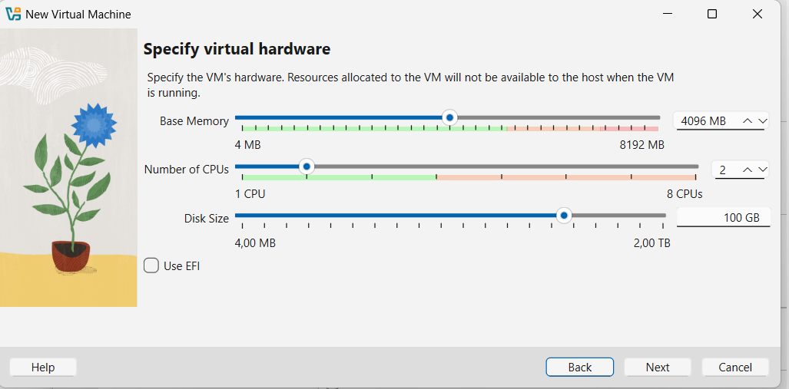
Gambar 5.2 Konfigurasi Virtual Hardware (RAM, CPU, dan Storage)
Gambar 5.2 menampilkan layar "Specify virtual hardware" dari wizard pembuatan VM baru di VirtualBox. Pada layar ini terlihat tiga parameter hardware utama yang dapat dikonfigurasi menggunakan slider interaktif: Base Memory diatur pada 4096 MB (slider berada di antara 4 MB hingga 8192 MB), Number of CPUs diatur pada 2 (slider berada di antara 1 CPU hingga 8 CPUs), dan Disk Size diatur pada 100 GB (slider berada di antara 4,00 MB hingga 2,00 TB). Terdapat pula opsi "Use EFI" yang tidak dicentang, yang berarti sistem akan menggunakan BIOS tradisional alih-alih firmware UEFI modern. Konfigurasi ini merupakan spesifikasi minimum yang direkomendasikan untuk menjalankan Proxmox VE 8.x dengan performa yang memadai di dalam lingkungan nested virtualization.
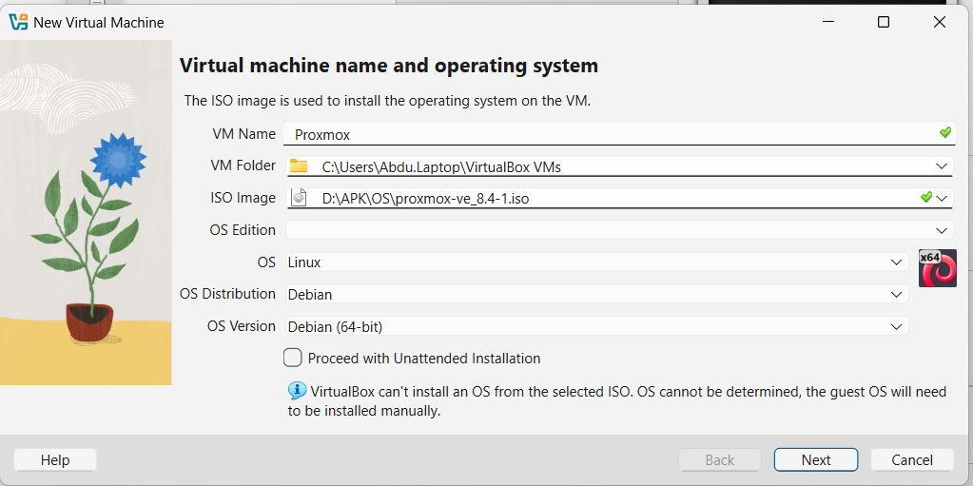
Gambar 5.3 Pembuatan Virtual Machine Baru di VirtualBox
Gambar 5.3 menampilkan layar "Virtual machine name and operating system" yang merupakan langkah pertama wizard pembuatan VM baru di VirtualBox 7.x. Terlihat field-field yang telah diisi: VM Name "Proxmox", VM Folder "C:\Users\Abdu.Laptop\VirtualBox VMs", ISO Image yang telah dipilih yaitu "D:\APK\OS\proxmox-ve_8.4-1.iso", OS diatur sebagai "Linux", OS Distribution sebagai "Debian", dan OS Version sebagai "Debian (64-bit)". Terdapat catatan penting dari VirtualBox yang menyatakan bahwa "VirtualBox can't install an OS from the selected ISO. OS cannot be determined, the guest OS will need to be installed manually." Pesan ini muncul karena file ISO Proxmox VE tidak mengandung metadata yang dikenali oleh VirtualBox sebagai distribusi Linux standar, sehingga proses instalasi harus dilakukan secara manual melalui boot dari ISO tersebut.
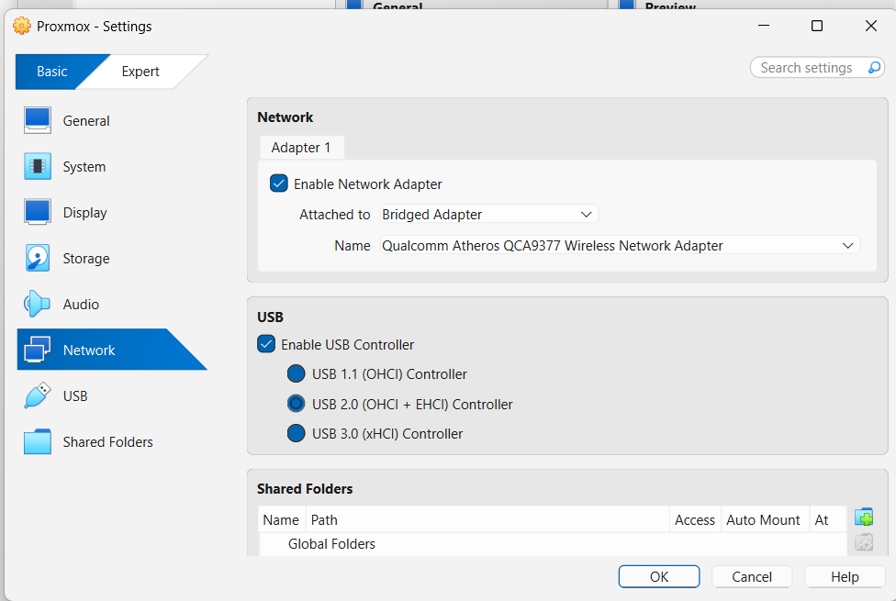
Gambar 5.4 Konfigurasi Jaringan dengan Bridged Adapter
Gambar 5.4 menampilkan jendela "Proxmox - Settings" pada tab "Network". Terlihat konfigurasi Adapter 1 yang telah diaktifkan (Enable Network Adapter dicentang), dengan mode "Attached to: Bridged Adapter" dan Name "Qualcomm Atheros QCA9377 Wireless Network Adapter". Mode Bridged Adapter yang dipilih ini memiliki implikasi teknis yang penting: dengan mode ini, VM Proxmox akan muncul sebagai perangkat jaringan yang berdiri sendiri dalam jaringan lokal, mendapatkan alamat IP langsung dari server DHCP router (atau dapat dikonfigurasi dengan IP statis dalam rentang yang sama dengan host). Hasilnya adalah VM Proxmox dapat diakses dari browser di laptop host, dan bahkan dari perangkat lain dalam jaringan yang sama, menggunakan alamat IP-nya secara langsung. Selain konfigurasi jaringan, layar Settings ini juga menampilkan bagian USB dengan tiga controller yang aktif (USB 1.1 OHCI, USB 2.0 OHCI + EHCI, dan USB 3.0 xHCI) serta bagian Shared Folders yang menampilkan Global Folders.
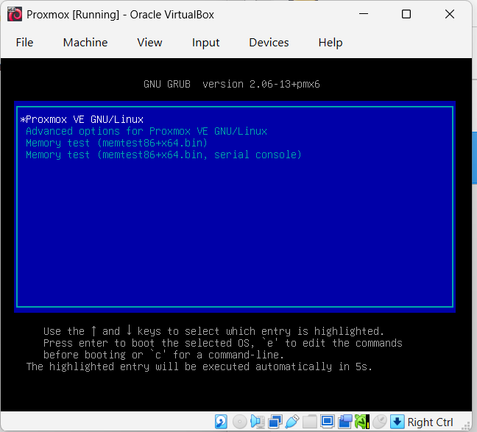
Gambar 5.5 Tampilan Boot GRUB Proxmox VE
Gambar 5.5 menampilkan layar boot GNU GRUB versi 2.06-13+pmx6 yang muncul setelah VM berhasil booting dari ISO Proxmox VE. Menu GRUB menampilkan empat pilihan: "Proxmox VE GNU/Linux" (yang tersorot/dipilih dengan tanda asterisk), "Advanced options for Proxmox VE GNU/Linux", "Memory test (memtest86+x64.bin)", dan "Memory test (memtest86+x64.bin, serial console)". Bagian bawah layar menampilkan instruksi penggunaan: menggunakan tombol panah atas dan bawah untuk berpindah pilihan, menekan Enter untuk boot, menekan 'e' untuk mengedit perintah boot, atau menekan 'c' untuk command-line. Terdapat pula countdown timer yang menunjukkan "The highlighted entry will be executed automatically in 5s." Opsi pertama "Proxmox VE GNU/Linux" dipilih untuk memulai proses instalasi grafis Proxmox VE. Identifikasi versi GRUB dengan suffix "+pmx6" menunjukkan bahwa ini adalah GRUB yang telah dimodifikasi dan dioptimalkan oleh tim Proxmox untuk kompatibilitas dengan sistem mereka.

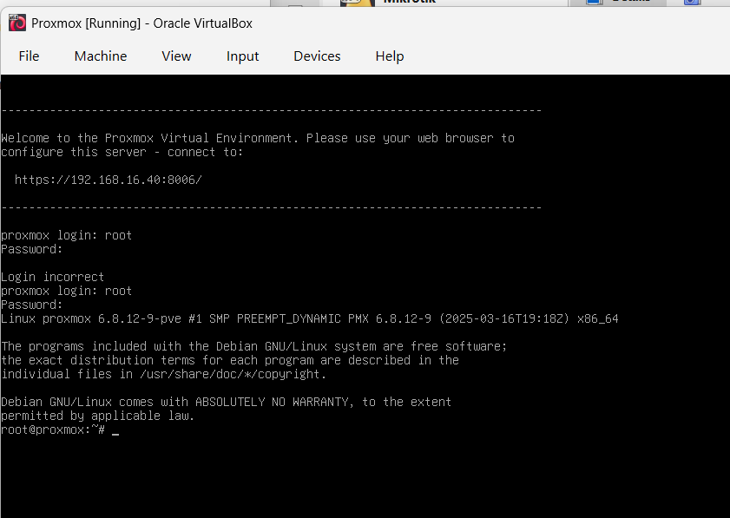
Gambar 5.6 Konsol CLI Proxmox Setelah Instalasi Selesai
Gambar 5.6 menampilkan konsol command-line interface (CLI) Proxmox VE setelah proses instalasi berhasil diselesaikan dan VM telah melakukan reboot ke sistem yang terinstal. Layar konsol menampilkan informasi yang sangat penting: pertama, pesan selamat datang dari Proxmox VE yang memberitahu bahwa server dapat dikonfigurasi melalui web browser dengan menghubungi URL https://192.168.16.40:8006/. Ini adalah alamat IP yang dikonfigurasi selama instalasi, yang dapat diakses dari browser di laptop host. Selanjutnya, terlihat dua percobaan login: percobaan pertama gagal dengan pesan "Login incorrect", menunjukkan bahwa password yang diketikkan pertama kali tidak sesuai. Percobaan kedua berhasil, terbukti dari kemunculan prompt "root@proxmox:~#" yang menandakan keberhasilan autentikasi sebagai root. Informasi kernel juga ditampilkan: "Linux proxmox 6.8.12-9-pve #1 SMP PREEMPT_DYNAMIC PMX 6.8.12-9 (2025-03-16T19:18Z) x86_64", yang mengonfirmasi bahwa Proxmox VE menggunakan kernel Linux versi 6.8.12 yang telah dioptimalkan oleh tim Proxmox (dengan suffix -9-pve). Pesan copyright Debian GNU/Linux juga ditampilkan, mengkonfirmasi bahwa Proxmox VE dibangun di atas fondasi Debian GNU/Linux.

Analisis Hasil Praktikum
Berdasarkan dokumentasi hasil praktikum yang telah disajikan pada subbab sebelumnya, dapat dilakukan analisis komprehensif mengenai berbagai aspek teknis dari proses instalasi Proxmox VE menggunakan Oracle VirtualBox.

Analisis Proses Instalasi
Proses instalasi Proxmox VE dalam lingkungan nested virtualization (hypervisor di dalam hypervisor) yang dilakukan dalam praktikum ini merepresentasikan skenario yang sedikit berbeda dari instalasi pada perangkat keras fisik. Meskipun demikian, secara fungsional kedua skenario tersebut menghasilkan sistem Proxmox VE yang setara dalam hal kemampuan manajemen mesin virtual.
Konfigurasi yang dipilih, terutama penggunaan RAM sebesar 4096 MB dan 2 core CPU, terbukti cukup untuk menjalankan Proxmox VE 8.x dengan lancar. Dari data yang terlihat pada gambar konsol (Gambar 5.6), sistem berhasil booting dengan kernel Linux 6.8.12-9-pve, yang merupakan versi kernel yang telah dioptimalkan secara khusus oleh tim Proxmox untuk performa dan kompatibilitas terbaik dengan teknologi KVM dan LXC. Suffix "-pve" pada versi kernel ini mengindikasikan penambahan patch-patch khusus Proxmox yang tidak terdapat pada kernel Linux standar, termasuk optimisasi untuk ZFS, perbaikan driver jaringan tertentu, dan peningkatan performa I/O.
Pemilihan mode Bridged Adapter untuk koneksi jaringan VM terbukti menjadi keputusan konfigurasi yang tepat. Dengan mode ini, Proxmox VE berhasil mendapatkan alamat IP 192.168.16.40 dari jaringan lokal, yang kemudian dapat digunakan untuk mengakses dashboard manajemen web. Penggunaan mode NAT sebagai alternatif akan memerlukan konfigurasi port forwarding tambahan, yang lebih kompleks meskipun tetap memungkinkan.

Fungsi dan Peran VirtualBox dalam Praktikum
Oracle VirtualBox berperan sebagai platform fondasi yang memungkinkan seluruh praktikum ini dapat dilaksanakan tanpa memerlukan perangkat keras server fisik yang mahal. Sebagai hypervisor tipe 2, VirtualBox berjalan sebagai aplikasi di atas Windows 11 dan menyediakan lapisan abstraksi perangkat keras yang diperlukan oleh Proxmox VE untuk beroperasi.
Fitur nested virtualization yang didukung oleh VirtualBox (dan diaktifkan melalui konfigurasi Acceleration: Nested Paging, KVM Paravirtualization yang terlihat pada Gambar 5.1) adalah kunci yang memungkinkan KVM di dalam Proxmox VE untuk menggunakan ekstensi virtualisasi perangkat keras CPU. Tanpa fitur nested virtualization ini, KVM di dalam Proxmox VE tidak dapat beroperasi secara optimal, dan performa mesin virtual yang dibuat di dalam Proxmox VE akan sangat terbatas karena harus melakukan emulasi CPU secara penuh.
Penggunaan disk virtual dalam format VDI (VirtualBox Disk Image) berukuran 100 GB dengan mode Normal (Dynamic) memungkinkan efisiensi penggunaan ruang penyimpanan di host. File disk virtual ini tidak langsung mengalokasikan 100 GB di storage host, melainkan akan tumbuh secara dinamis seiring dengan bertambahnya data yang disimpan di dalam VM Proxmox. Ini adalah keunggulan signifikan dalam lingkungan pengembangan dan pembelajaran di mana ruang penyimpanan seringkali terbatas.

Fungsi Proxmox VE sebagai Platform Virtualisasi
Keberhasilan instalasi Proxmox VE 8.x yang terdokumentasi dalam praktikum ini membuka akses ke berbagai kapabilitas manajemen virtualisasi yang sangat kaya. Dashboard web Proxmox VE yang dapat diakses melalui https://192.168.16.40:8006 menyediakan antarmuka terpusat untuk mengelola seluruh lifecycle mesin virtual: dari pembuatan, konfigurasi, start/stop, snapshot, backup, hingga penghapusan VM.
Proxmox VE yang terinstal juga menyediakan storage lokal bernama "local" yang dapat digunakan untuk menyimpan file ISO, template VM, dan disk image. Storage ini merupakan direktori lokal pada sistem file Proxmox VE yang secara default berlokasi di /var/lib/vz/. Dengan ruang disk VM sebesar 100 GB dan Proxmox VE menggunakan sekitar 4-6 GB untuk sistem operasinya, masih tersedia sekitar 90 GB lebih untuk mendukung pembuatan VM-VM pada praktikum-praktikum berikutnya.

Kendala Teknis dan Cara Penyelesaiannya
Selama pelaksanaan praktikum, terdapat beberapa kendala teknis yang ditemui dan berhasil diselesaikan. Kendala-kendala ini merupakan bagian penting dari pengalaman belajar dan memberikan pemahaman yang lebih mendalam tentang kompleksitas sistem virtualisasi.
Kendala pertama yang muncul adalah pesan error "Host system reported disk full" selama proses instalasi. Error ini terjadi karena kapasitas storage pada laptop host tidak mencukupi untuk mengakomodasi file virtual disk VDI yang sedang berkembang seiring dengan proses instalasi. Meskipun file VDI berformat dynamic/normal tidak mengalokasikan seluruh 100 GB sekaligus, pertumbuhan awalnya selama instalasi tetap memerlukan beberapa gigabyte ruang bebas. Solusi yang diterapkan adalah dengan membersihkan ruang penyimpanan pada drive yang digunakan (menghapus file-file yang tidak diperlukan, mengosongkan recycle bin, dan memindahkan data besar ke drive lain) hingga tersedia ruang bebas yang cukup, kemudian mengulangi proses instalasi. Pembelajaran penting dari kendala ini adalah bahwa sebelum memulai instalasi, perlu dipastikan drive host memiliki ruang kosong minimal 30-40 GB untuk mengakomodasi pertumbuhan file VDI.
Kendala kedua adalah munculnya peringatan terkait KVM selama proses booting atau instalasi. Peringatan ini umumnya berupa pesan yang menyatakan bahwa hardware acceleration (KVM) tidak tersedia atau tidak dapat digunakan secara penuh dalam lingkungan nested virtualization tertentu. Peringatan ini dapat muncul jika fitur Intel VT-x tidak diaktifkan di BIOS, atau jika driver virtualisasi pada sistem host belum terkonfigurasi dengan benar. Solusinya adalah dengan masuk ke pengaturan BIOS laptop dan memastikan bahwa opsi "Intel Virtualization Technology (VT-x)" atau "AMD-V" diaktifkan. Selain itu, pada pengaturan VM VirtualBox, pastikan bahwa opsi Nested VT-x/AMD-V diaktifkan melalui Settings > System > Processor > Extended Features: Enable Nested VT-x/AMD-V. Setelah perubahan konfigurasi ini diterapkan, peringatan KVM tidak muncul kembali dan sistem berjalan normal.
Kendala ketiga adalah kegagalan login pertama di konsol Proxmox VE (seperti terlihat pada Gambar 5.6 dengan pesan "Login incorrect"). Kegagalan ini terjadi karena adanya kesalahan pengetikan password, yang kemungkinan disebabkan oleh layout keyboard yang tidak sesuai atau kurang hati-hati saat mengetikkan password. Solusinya sederhana, yaitu dengan lebih teliti saat mengetikkan password pada percobaan berikutnya. Perlu diingat bahwa prompt password di Linux tidak menampilkan karakter apapun (bahkan tanda bintang sekalipun) saat password diketikkan, sehingga penting untuk mengetikkan password dengan tepat tanpa dapat melihat umpan balik visual.

Analisis Manfaat Virtualisasi dan Relevansinya
Praktikum ini secara nyata mendemonstrasikan beberapa manfaat kunci teknologi virtualisasi. Pertama, efisiensi sumber daya: dengan satu laptop yang memiliki spesifikasi moderat (Intel Core i5 Gen 8, RAM 8 GB), mahasiswa dapat menjalankan sistem operasi Windows 11 (host) beserta Proxmox VE (VM), dan di dalam Proxmox VE tersebut dapat menjalankan VM-VM tambahan. Ini merupakan contoh nyata dari resource pooling yang menjadi salah satu keunggulan utama virtualisasi.
Kedua, isolasi sistem: Proxmox VE berjalan dalam lingkungan yang terisolasi dari Windows 11 host. Jika terjadi crash atau kesalahan konfigurasi di dalam VM Proxmox, sistem Windows 11 host tidak akan terpengaruh. Isolasi ini juga memberikan lapisan keamanan tambahan, yang sangat relevan dengan tema mata kuliah Penjaminan dan Keamanan Informasi.
Ketiga, portabilitas dan reproduktibilitas: lingkungan Proxmox VE yang telah dibuat dapat dengan mudah dicadangkan melalui fitur export VM di VirtualBox, atau melalui snapshot, sehingga apabila terjadi masalah serius, praktikum dapat dilanjutkan dari kondisi yang diketahui baik tanpa harus mengulang proses instalasi dari awal.

BAB VI KESIMPULAN DAN SARAN

Kesimpulan
Berdasarkan seluruh rangkaian kegiatan yang telah dilaksanakan dalam Praktikum 9 mengenai Virtualisasi dan Instalasi Proxmox VE menggunakan Oracle VirtualBox, dapat ditarik beberapa kesimpulan penting sebagai berikut:
- Proses instalasi Proxmox VE 8.4 di dalam Oracle VirtualBox 7.2.8 sebagai nested virtualization telah berhasil dilaksanakan dengan sukses. Keberhasilan ini membuktikan bahwa teknologi virtualisasi modern, khususnya nested virtualization, telah mencapai tingkat kematangan yang memungkinkan penggunaan platform server-grade seperti Proxmox VE dalam lingkungan laptop mahasiswa tanpa memerlukan perangkat keras server fisik yang mahal. Seluruh tahapan instalasi mulai dari konfigurasi VM, mounting ISO, pengaturan jaringan, zona waktu, password administrator, hingga akses dashboard web berhasil diselesaikan dengan baik.
- Konfigurasi hardware virtual yang tepat merupakan faktor kritis yang menentukan keberhasilan dan kualitas instalasi Proxmox VE. Alokasi RAM sebesar 4096 MB (4 GB) dan 2 core CPU terbukti mencukupi untuk menjalankan Proxmox VE dengan performa yang memadai dalam konteks praktikum. Konfigurasi disk virtual sebesar 100 GB dengan mode dynamic serta penggunaan mode jaringan Bridged Adapter merupakan pilihan yang optimal untuk lingkungan pembelajaran, mengimbangi antara kebutuhan fungsionalitas dan keterbatasan sumber daya hardware yang tersedia.
- Pemahaman mendalam tentang perbedaan antara hypervisor tipe 1 dan tipe 2, serta teknologi virtualisasi KVM dan LXC yang diintegrasikan dalam Proxmox VE, telah berhasil dipraktikkan secara langsung. VirtualBox sebagai hypervisor tipe 2 berperan sebagai platform fondasi, sementara Proxmox VE sebagai hypervisor tipe 1 berbasis KVM berjalan di atasnya. Konfigurasi Nested Paging dan KVM Paravirtualization pada VirtualBox merupakan kunci yang memungkinkan Proxmox VE dapat mengakses ekstensi virtualisasi perangkat keras CPU secara tidak langsung.
- Kendala teknis yang muncul selama praktikum, yaitu error "Host system reported disk full" dan peringatan KVM, telah berhasil diidentifikasi penyebabnya dan diselesaikan melalui langkah-langkah teknis yang tepat. Pengalaman menghadapi dan menyelesaikan kendala-kendala tersebut memberikan pemahaman praktis yang berharga tentang troubleshooting sistem virtualisasi, yang merupakan kompetensi penting bagi seorang profesional di bidang infrastruktur teknologi informasi.
- Dashboard manajemen web Proxmox VE yang berhasil diakses melalui https://192.168.16.40:8006 dengan autentikasi Linux PAM sebagai root memberikan akses penuh ke seluruh kapabilitas manajemen virtualisasi Proxmox VE. Antarmuka web yang komprehensif ini menyediakan semua fungsi yang diperlukan untuk membuat, mengelola, memonitor, dan memelihara infrastruktur virtual secara terpusat dari satu panel kendali.
- Lingkungan Proxmox VE yang telah berhasil diinstal dan dikonfigurasi dalam praktikum ini akan menjadi fondasi infrastruktur yang sangat penting untuk praktikum-praktikum selanjutnya dalam rangkaian mata kuliah Penjaminan dan Keamanan Informasi. Secara khusus, pada Praktikum 10 (Membuat dan Mengelola Virtual Machine di Proxmox VE), mahasiswa akan menggunakan lingkungan Proxmox VE ini untuk membuat mesin virtual baru, menginstal sistem operasi guest di dalamnya, serta mempelajari fitur-fitur manajemen VM seperti snapshot, clone, backup, dan migrasi. Keberhasilan dan stabilitas instalasi Proxmox VE pada praktikum ini menjadi prasyarat mutlak bagi kelancaran praktikum selanjutnya.

Saran
Berdasarkan pengalaman dan evaluasi dari pelaksanaan Praktikum 9 ini, beberapa saran konstruktif dapat dirumuskan untuk meningkatkan kualitas pelaksanaan praktikum serupa di masa mendatang:
- Persiapan spesifikasi laptop yang memadai sangat direkomendasikan sebelum mengikuti praktikum virtualisasi. Idealnya, laptop yang digunakan memiliki RAM minimal 16 GB agar dapat dengan lebih leluasa mengalokasikan RAM untuk VM Proxmox (6-8 GB) tanpa mengorbankan kinerja sistem operasi host secara signifikan. Prosesor yang digunakan sebaiknya mendukung Intel VT-x atau AMD-V yang telah diaktifkan di BIOS, dan pastikan fitur Nested VT-x/AMD-V tersedia dan diaktifkan.
- Pastikan kapasitas ruang penyimpanan yang tersedia pada drive host minimal 50-60 GB bebas sebelum memulai instalasi. Kekurangan ruang penyimpanan adalah salah satu penyebab paling umum kegagalan instalasi, seperti yang dialami dalam praktikum ini dengan error "Host system reported disk full". Membersihkan drive dari file-file tidak penting dan mengosongkan recycle bin sebelum memulai praktikum dapat menghindari kendala ini secara proaktif.
- Penggunaan alamat IP statis pada konfigurasi jaringan Proxmox VE sangat disarankan untuk menghindari perubahan alamat IP akibat pembaruan lease DHCP yang dapat membuat dashboard web tidak dapat diakses. Konfigurasi IP statis yang konsisten juga memudahkan proses pembelajaran pada praktikum-praktikum berikutnya, terutama ketika perlu membuat dan mengkonfigurasi VM yang terhubung ke jaringan.
- Pembuatan snapshot VM VirtualBox segera setelah instalasi Proxmox VE berhasil diselesaikan dan diverifikasi sangat direkomendasikan. Snapshot ini berfungsi sebagai titik pemulihan (restore point) yang memungkinkan kembali ke kondisi instalasi yang baik dengan cepat apabila terjadi kesalahan konfigurasi fatal pada praktikum-praktikum berikutnya, tanpa harus mengulang proses instalasi dari awal yang memakan waktu.
- Sebagai langkah pengamanan tambahan, administrator disarankan untuk segera membuat akun pengguna non-root di Proxmox VE setelah instalasi selesai dan menggunakan akun tersebut untuk kegiatan manajemen rutin. Penggunaan akun root secara terus-menerus meningkatkan risiko kesalahan administrasi yang dapat berdampak fatal pada sistem. Di Proxmox VE, ini dapat dilakukan melalui Datacenter > Permissions > Users di dashboard web, dengan membuat akun baru dan menetapkan peran Administrator atau peran yang sesuai.
- Untuk mengoptimalkan performa Proxmox VE di dalam VirtualBox, disarankan untuk mengaktifkan fitur Paravirtualization Guest Additions di sisi VirtualBox (jika tersedia) dan menggunakan driver virtio untuk disk dan jaringan VM-VM yang akan dibuat di dalam Proxmox VE pada praktikum berikutnya. Driver virtio memberikan performa I/O yang jauh lebih baik dibandingkan emulasi perangkat konvensional, yang akan sangat terasa perbedaannya saat menjalankan beban kerja yang intensif di dalam VM.

DAFTAR PUSTAKA

Bhattiprolu, S., Biederman, E. W., Hallyn, S., & Lezcano, D. (2008). Virtual servers and checkpoint/restart in mainstream Linux. ACM SIGOPS Operating Systems Review, 42(5), 104–113. https://doi.org/10.1145/1400097.1400113

Felter, W., Ferreira, A., Rajamony, R., & Rubio, J. (2015). An updated performance comparison of virtual machines and Linux containers. 2015 IEEE International Symposium on Performance Analysis of Systems and Software (ISPASS), 171–172. https://doi.org/10.1109/ISPASS.2015.7095802

Kivity, A., Kamay, Y., Laor, D., Lublin, U., & Liguori, A. (2007). KVM: The Linux virtual machine monitor. Proceedings of the Linux Symposium, 1, 225–230.

Mell, P., & Grance, T. (2011). The NIST definition of cloud computing (Special Publication 800-145). National Institute of Standards and Technology. https://doi.org/10.6028/NIST.SP.800-145

Oracle Corporation. (2024). Oracle VirtualBox user manual version 7.2. Oracle Corporation. https://www.virtualbox.org/manual/

Portnoy, M. (2016). Virtualization essentials (2nd ed.). Sybex/Wiley.

Proxmox Server Solutions GmbH. (2024). Proxmox VE administration guide: Release 8.4. Proxmox Server Solutions GmbH. https://pve.proxmox.com/pve-docs/pve-admin-guide.html

Proxmox Server Solutions GmbH. (2023). Proxmox VE API documentation. Proxmox Server Solutions GmbH. https://pve.proxmox.com/wiki/Proxmox_VE_API

Quigley, E., & Bresnahan, C. (2022). LPIC-2: Linux professional institute certification study guide (3rd ed.). Sybex/Wiley.

Smith, J. E., & Nair, R. (2005). The architecture of virtual machines. Computer, 38(5), 32–38. https://doi.org/10.1109/MC.2005.173

Warneke, D., & Kao, O. (2011). Exploiting dynamic resource allocation for efficient parallel data processing in the cloud. IEEE Transactions on Parallel and Distributed Systems, 22(6), 985–997. https://doi.org/10.1109/TPDS.2011.65

Wahyono, T., & Subagyo, H. (2022). Implementasi virtualisasi server menggunakan Proxmox VE untuk efisiensi infrastruktur TI. Jurnal Teknologi Informasi dan Komunikasi, 13(2), 45–57.

Popek, G. J., & Goldberg, R. P. (1974). Formal requirements for virtualizable third generation architectures. Communications of the ACM, 17(7), 412–421. https://doi.org/10.1145/361011.361073

Debian Project. (2024). Debian GNU/Linux documentation. Debian Project. https://www.debian.org/doc/

Mulva, I., & Saputra, R. A. (2023). Analisis perbandingan performa hypervisor tipe 1 dan tipe 2 pada lingkungan pendidikan tinggi. Jurnal Ilmiah Teknologi Informasi, 21(1), 23–35. https://doi.org/10.28932/jiti.v21i1.xxxx

